中國文化大學114學年度第2學期
動物科學系 移地學習執行成果報告書

計畫類別： | 高教深耕計畫
子計畫名稱： | A5-1 提升學生國際視野，強化國際移動力  D1-6培育經濟或文化不利學生展翅國際圓夢
主題： | 四川師範大學移地學習
主辦單位： | 動物科學系
活動日期： | 2025年06月22日～07月01日
活動地點： | 四川師範大學、成都、雅安、樂山、內江
參與人數： | 教師__2 _人、學生__30__人
指導教師： | 張啟聖主任

承辦者 | 系主任 | 院 長

中國文化大學114學年度第2 學期
動物科學系 移地學習執行成果報告書

- 計畫主題類別及計畫名稱
一、計畫類別：高教深耕計畫
二、子計劃名稱：A5-1 提升學生國際視野，強化國際移動力
D1-6培育經濟或文化不利學生展翅國際圓夢

- 執行方法與步驟
一、活動基本資料
（一）辦理時間：2026年6月23日至7月2日，共計10天。
（二）辦理地點：四川師範大學及成都、雅安、滎經、樂山、內江等地。
（三）主（協）辦單位：四川師範大學
（四）參加對象及人數
本次活動以本校學生為主要參加對象，由本校教師帶隊參與。原預估學生30人、帶隊教師2人；實際參加學生25人、教師4人，共計29人。
二、姊妹校動員及交流情形
四川師範大學為本校姊妹校，雙方透過既有合作基礎，共同規劃本次移地學習之校園參訪、師生交流、開營活動及相關學習內容。活動期間，由四川師範大學協助安排校園參觀、師生座談與交流活動，使本校學生了解當地高等教育環境、校園文化及人才培育特色。

本次活動另安排與內江師範學院進行交流座談，雙方就人才培育／校園文化／環境教育／藝術人文教育等議題交換經驗，拓展本校與大陸地區高校之交流網絡。
三、執行方法及內容
本次移地學習以「走讀結合深度體驗」為核心，聚焦「大熊貓保育」、「生態永續」、「地方文化」及「人文藝術」等主題，採取校際交流、保育場域參訪、文化體驗、城市觀察及成果反思等方式進行，引導學生將課堂知識與實地經驗相互連結。

（一）校際交流與校園學習

安排參訪四川師範大學及內江師範學院，透過校園導覽、交流座談與師生互動，使學生認識不同地區的高等教育環境及校園文化，並培養其跨文化溝通、意見表達及比較觀察能力。

（二）大熊貓保育實務學習

透過參訪成都大熊貓繁育研究基地及雅安碧峰峽熊貓基地，使學生實際了解大熊貓繁育、飼養管理、疾病防治、棲地保護及物種復育等工作，認識保育機構在生物多樣性維護、科學研究與環境教育方面所扮演的角色。

（三）生態永續與環境教育觀察

學生透過保育場域實地觀察，了解野生動物保育與棲地環境之間的關係，並思考觀光活動、城市發展及人類生活對自然環境可能產生的影響。藉由觀察紀錄及反思討論，引導學生建立生態倫理及永續發展觀念。

（四）歷史文化與藝術人文走讀

藉由參訪樂山大佛、蘇稽古鎮、張大千紀念館及歐豪年美術館，引導學生認識四川地區的宗教文化、歷史空間及藝術發展，並從文化資產保存與地方發展的角度，分析傳統文化在當代社會中的轉化與延續。

（五）成果統整與反思回饋

活動期間由學生完成參訪紀錄、觀察任務與分組討論；活動結束後，再以成果簡報／學習心得／專題報告／短影音作品等方式呈現學習成果，統整其對生態保育、永續發展、地方文化與跨文化交流的理解。

時間 | 日期 | 活動內容 | 地點
第1天 | 6/23  （二） | 台北前往成都 | 成都
第2天 | 6/24  （三） | 四川師範大學  上午：校園參觀、師生交流  下午：成都大熊貓繁育研究基地、開營儀式 | 成都
第3天 | 6/25  （四） | 全天：成都大熊貓繁育研究基地參訪  晚上：參訪寬窄巷子 | 成都
第4天 | 6/26  （五） | 全天：成都大熊貓繁育研究基地參訪  晚上：參訪春熙路、太古里 | 成都
第5天 | 6/27  （六） | 上午：參訪成都大數據相關企業  下午：前往雅安，參訪雅安碧峰峽熊貓基地 | 雅安
第6天 | 6/28  （日） | 上午：參訪藏茶博物館、雅安茶廠  下午：前往滎經縣，參訪黑砂博物館、黑砂非遺手作坊、前往樂山  晚上：參觀樂山美食街 | 樂山
第7天 | 6/29  （一） | 上午：參訪樂山大佛  下午：參訪蘇稽古鎮、前往內江 | 內江
第8天 | 6/30  （二） | 上午：與內江師範學院交流座談  下午：參訪張大千紀念館、歐豪年美術館、前往成都 | 成都
第9天 | 7/1  （三） | 上午：結營儀式  下午：城市探訪 | 成都
第10天 | 7/2  （四） | 成都前往台北

- 具體成果及活動效益
一、計畫執行成果
活動以大熊貓保育與生態永續為主要學習軸線，透過成都大熊貓繁育研究基地及雅安碧峰峽熊貓基地之實地參訪，使學生了解大熊貓繁育、棲地維護、物種復育及環境教育等實務工作。

此外，活動亦結合藏茶文化、滎經黑砂、歷史文化資產、藝術場館、數位科技企業及城市公共空間等不同主題，引導學生從自然生態、人文歷史、地方產業及城市發展等多元面向，理解人類社會與自然環境之間的互動關係。

二、執行績效與課程設計理念之符合情形
本計畫原以「走讀結合深度體驗」為課程設計理念，實際執行採取保育場域參訪、校際交流、文化體驗、城市觀察及成果反思等多元方式，使學生得以在真實場域中理解生態保育與永續發展議題。

學生不僅能觀察大熊貓保育工作的具體執行方式，也能進一步思考棲地保護、環境教育、地方產業、文化保存及城市發展之間的關聯。透過觀察任務、交流討論及成果統整，學生將現場經驗轉化為個人反思與議題分析，整體執行成果與原提案之課程設計理念及預定學習目標相符。
三、學生獲益
（一）拓展國際視野與生態保育認識

透過深入四川之大熊貓保育基地及相關場域，學生實際了解大熊貓繁育、動物照護、棲地維護及物種復育等工作，並從全球視角認識生物多樣性保護與永續發展的重要性。

（二）強化環境倫理與永續發展觀念

學生藉由觀察野生動物與棲地環境之間的關係，進一步反思人類活動、觀光發展及城市建設對自然環境造成的影響，建立尊重生命、珍惜資源與維護生態平衡的責任意識。

（四）增進團隊合作與實務應用能力

透過分組觀察、任務分工及成果製作，學生學習團隊協作、溝通協調與時間管理，並將課堂知識應用於實際場域及議題分析，提升其解決問題與成果表達能力。

四、姊妹校深化程度
本次活動以四川師範大學為主要合作姊妹校，雙方透過共同安排校園參訪、師生交流及開營活動，使既有姊妹校關係由一般性互訪進一步轉化為具有學習主題與交流內容的實質合作。

活動期間，兩校師生就生態保育／永續教育／學生培養等議題進行交流，增進彼此對學術特色與人才培育方向的認識。學生之間亦透過互動與經驗分享，建立跨文化理解與交流連結。

本次活動有助於維繫兩校長期合作關係，並為未來持續推動學生交換、短期研修、教師互訪、環境教育課程及共同學習活動奠定基礎，提升雙方合作的深度與多元性。

五、系所國際化交流程度
本次活動將境外移地學習與生態保育、永續發展、環境教育、地方文化及藝術人文等議題結合，拓展本系所國際及跨領域教學內容，亦增加學生參與境外學習與跨文化交流的機會。

透過與四川師範大學及內江師範學院交流，本系所得以了解不同學校在人才培育、環境教育與校園國際化方面的作法，並累積跨校課程規劃、境外活動執行及學生學習輔導經驗。

整體而言，本計畫有助於拓展本系所多元學習管道、建立境外合作網絡、提升師生國際移動經驗，並增進本校國際化教學及姊妹校實質交流之能量。
六、成果照片及佐證資料
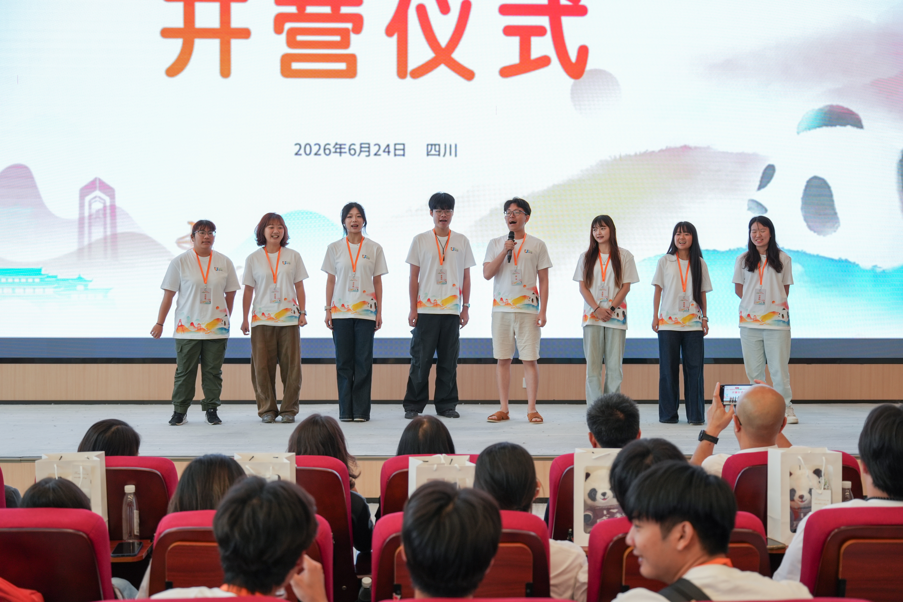 | 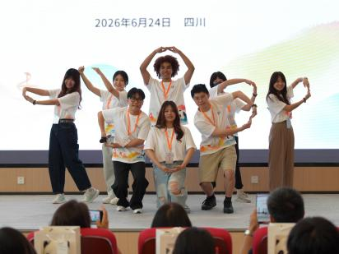
四川師範大學開營儀式 | 開營儀式學生展示

- 補助計畫經費明細表
一、經費運用情形
本計畫原編列補助經費共計新臺幣183,000元，主要用於補助帶隊教師機票、學生獎助金及交流禮品等支出。各項經費均依本校相關規定辦理核銷，並依實際參與人數及支出憑證覈實列支。

二、經費明細
憑證  編號 | 支出項目 | 預算金額 | 實支金額 | 差異 | 備註
1 | 本校帶隊教師機票費 | 40,000元 | 40,000元 | 0元 | 預估2人，每人25,000元
2 | 一般學生獎助金 | 40,000元 | 45,000元 | -5,000元 | 預估30人，每人3,000元
3 | 成績優秀學生獎助金 | 25,000元 | 20,000元 | 5,000元 | 預估5人，每人5,000元
4 | 經濟不利學生獎助金 | 75,000元 | 45,000元 | 30,000元 | 預估5人，每人15,000元
5 | 禮品費 | 3,000元 | 0元 | 3,000元
 | 合計 | 183,000元 | 150,000元 | 33,000元 | 依實際核銷金額填列
- 結論與建議
一、結論
本次四川大熊貓保育與生態永續移地學習計畫，以大熊貓保育、生物多樣性及永續發展為核心，結合姊妹校交流、保育場域參訪、地方文化體驗、城市觀察與成果反思，使學生能在真實環境中理解生態保育工作的實際內容與重要性。

透過成都大熊貓繁育研究基地及雅安碧峰峽熊貓基地的實地學習，學生認識大熊貓繁育、棲地維護、物種復育及環境教育等保育工作，並進一步思考人類活動、地方發展與自然環境之間的互動關係。

活動亦納入藏茶、滎經黑砂、歷史文化資產、藝術場館及城市發展等學習內容，協助學生從自然、人文、產業及社會等多元角度理解永續發展議題，達成拓展國際視野、培養環境倫理、提升跨文化溝通及強化自主學習能力等目標。

此外，透過與四川師範大學及內江師範學院之交流互動，本計畫深化姊妹校合作關係並拓展校際交流網絡，整體執行成果與原訂計畫目標及課程設計理念相符。
二、建議及未來規劃
（一）深化與姊妹校之課程合作

建議未來與四川師範大學共同規劃生態保育、環境教育或永續發展主題課程，並透過行前線上交流、實地共同學習及返校後成果分享，建立更完整且持續性的合作模式。

（二）增加保育專業講座與人員交流

未來可邀請大熊貓保育基地之研究人員、獸醫師、飼育人員或環境教育工作者進行專題分享，使學生進一步了解保育工作的專業分工、研究方法、實務挑戰與職涯發展。

（三）強化學生觀察任務與成果產出

建議於行前提供明確的學習主題及觀察指標，並由學生分組針對動物照護、棲地保護、環境教育、遊客管理或永續觀光等議題進行紀錄，返校後完成專題簡報、研究報告或短影音作品。

（四）建立學習成效評量機制

可透過行前與行後問卷、學習單、反思日誌、成果評分及學生訪談等方式，評估學生在生態知識、環境態度、跨文化理解及行動意願方面的改變，作為後續課程調整與計畫改善的依據。

（五）加強不同參訪主題之課程連結

本次行程涵蓋大熊貓保育、藏茶文化、黑砂技藝、藝術場館及城市發展等多元內容。未來可透過「自然環境與地方文化永續」作為整合主題，協助學生理解各參訪場域與計畫核心目標之關聯。

